Ministerul Educației și Cercetării al Republicii Moldova
Universitatea Tehnică a Moldovei
Facultatea Calculatoare, Informatică și Microelectronică

Raport
la
Lucrarea de laborator Nr. 4

Disciplina: Tehnici de programare

Tema: ,, Elementele Python ”

A efectuat : st. gr.SI – 263, Ignat Cezar

A verificat : asistent universitar: Reitman Patricea

Chișinău – 2026
SARCINA LUCRĂRII

De rezolvat exercitiile in python de pe aceste 2 linkuri si intelegerea codului de programare. Intelegerea elementelor python si folosirea ei

https://www.codedex.io/python - cele gratis
https://www.learnpython.org/ - pana la Partial Functions, fara Kids Code

Sarcini Coddex (Linku 1)

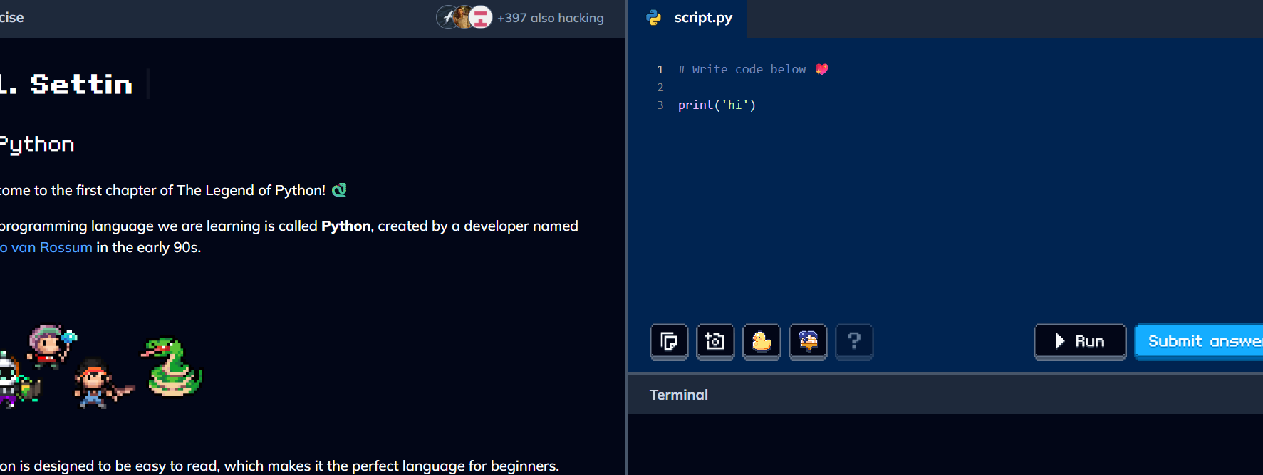
Fig 1.1 – sarcina 1 ,,print”
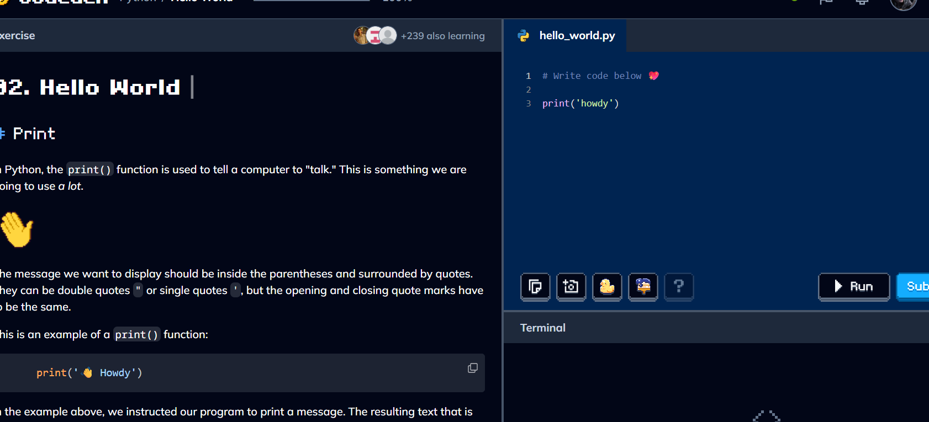
Fig 1.2 – Sarcina 2
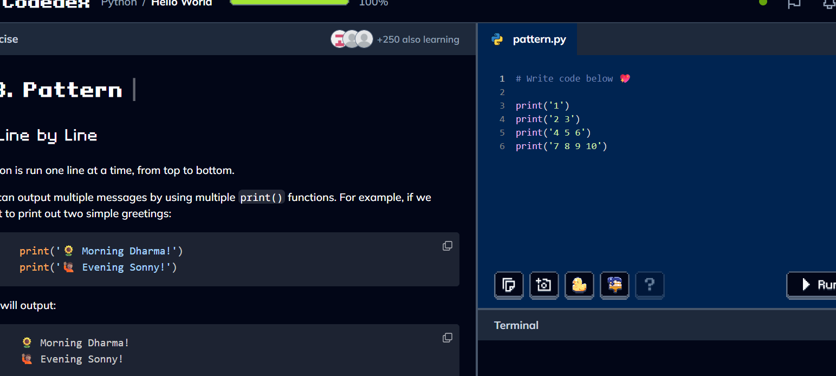
Fig 1.3 – sarcina 3
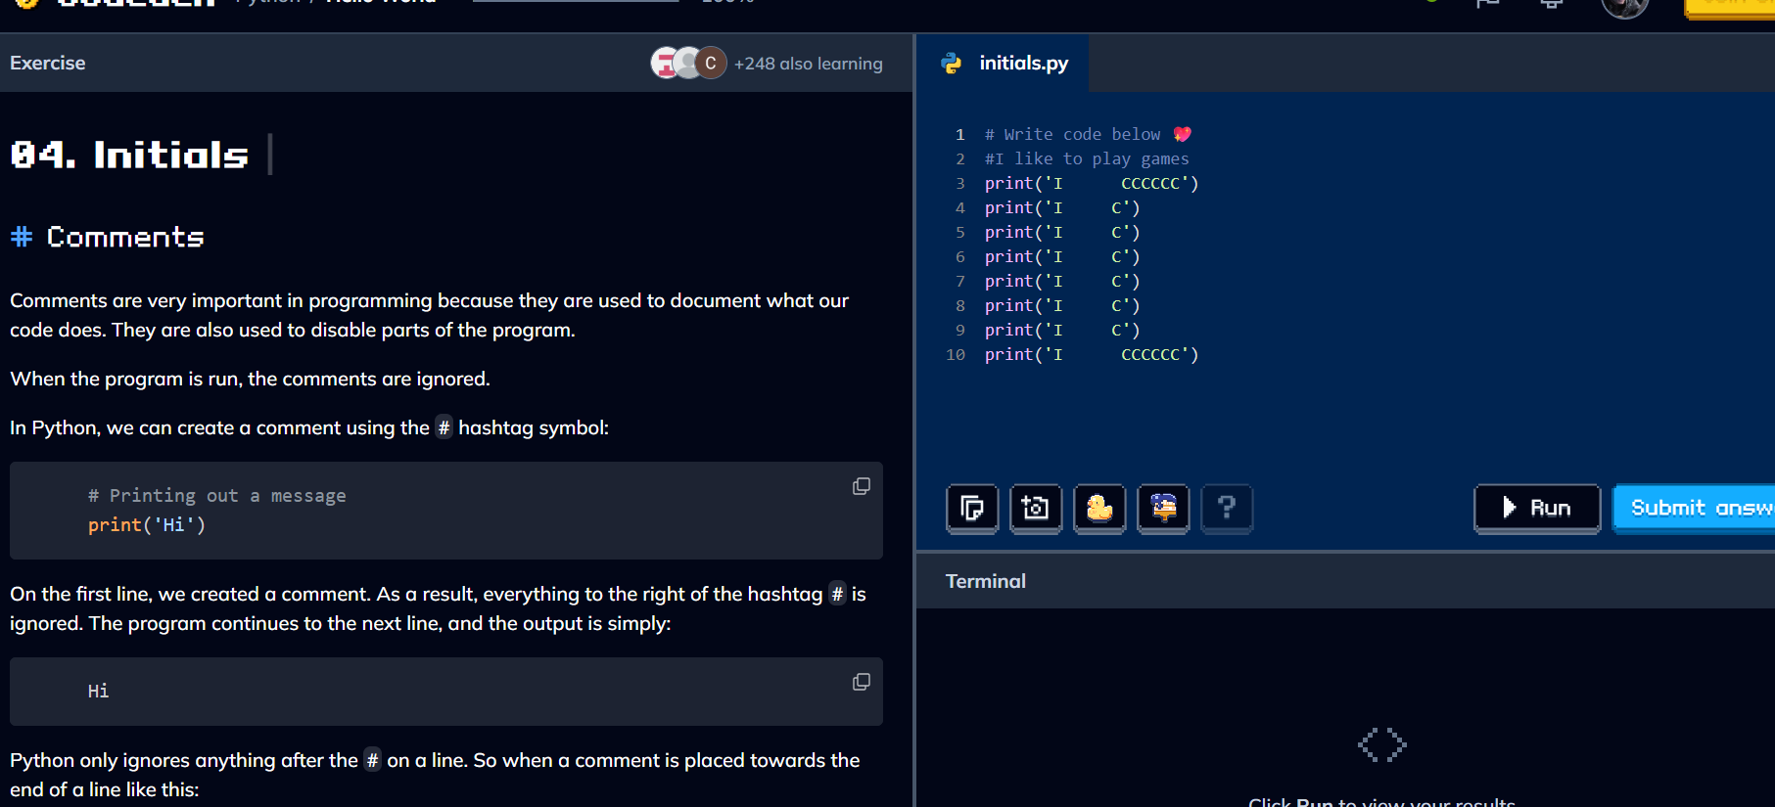
Fig 1.4 – sarcina 4 ,,Initiale”
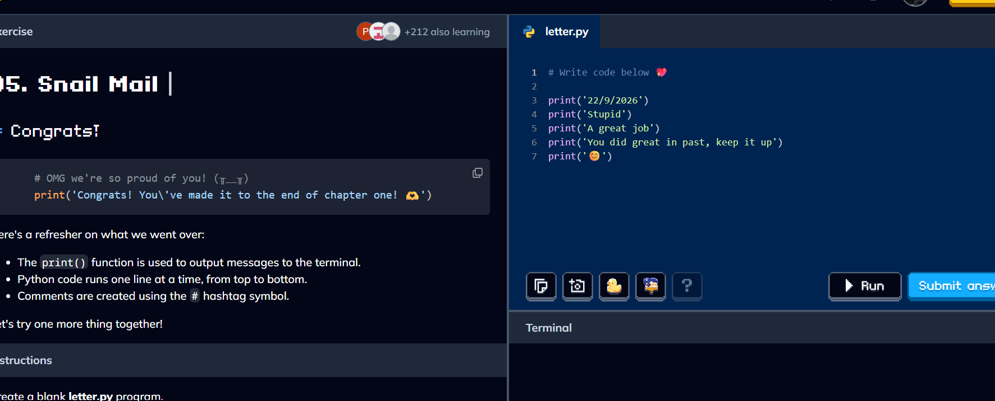
Fig 1.5 – sarcina 5 Print advanced
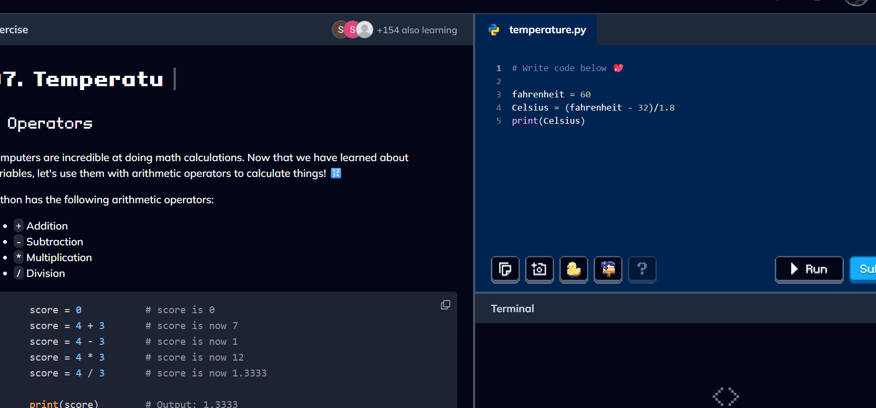
Fig 1.6 – sarcina 6, Operatori
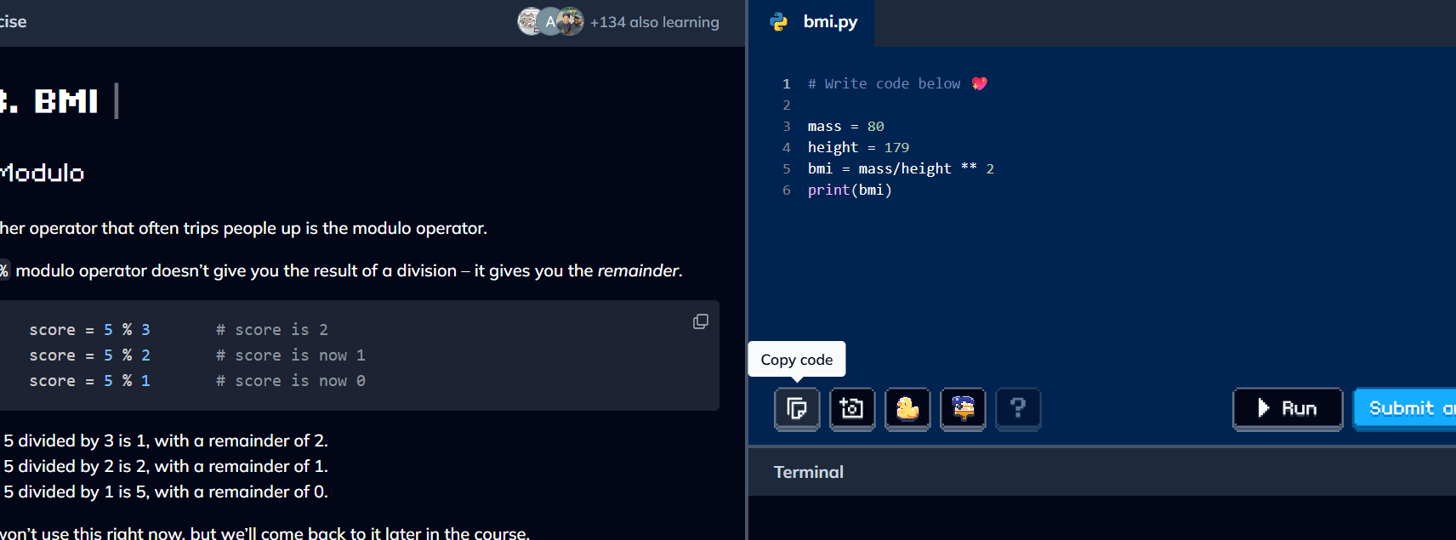
Fig 1.7 – sarcina 7 Variabile
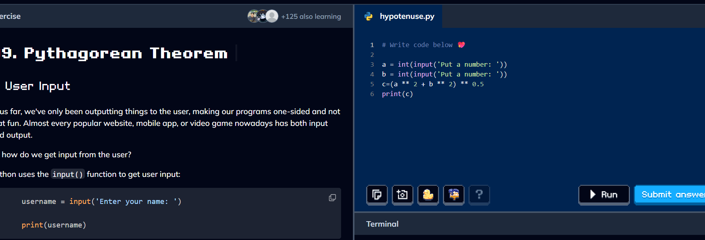
Fig 1.8 – sarcina 8
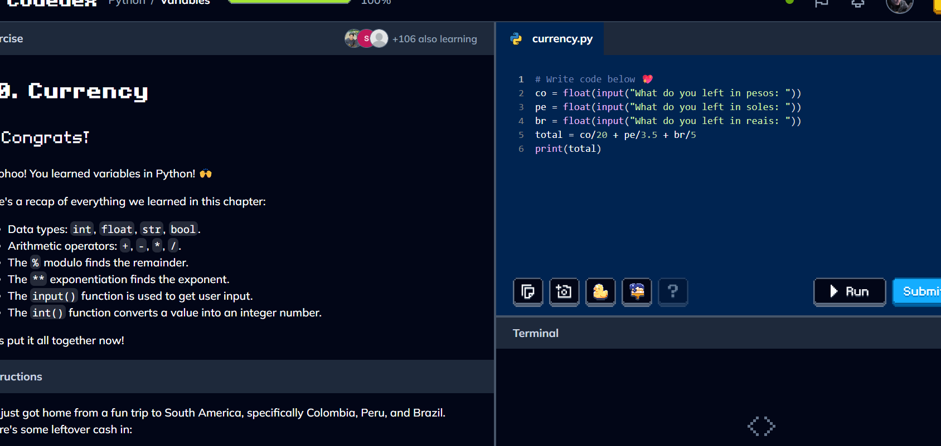
Fig 1.9 – sarcina 9 Input si output

Sarcini (Linku 2)
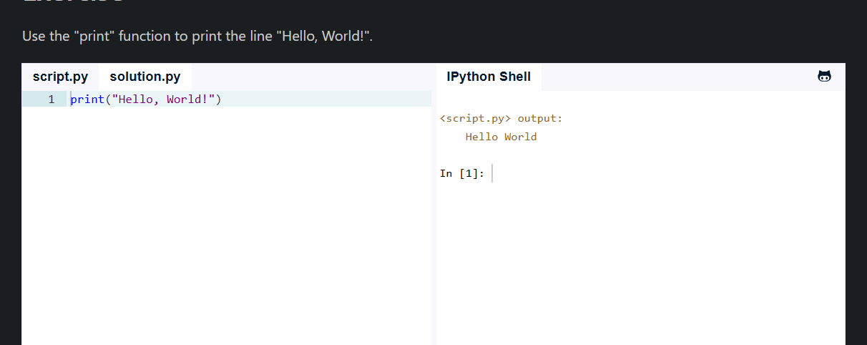
Fig 2.1 – Learn Python ,,Print”
Foloseste print pentru a cripta ,,Hello World”.

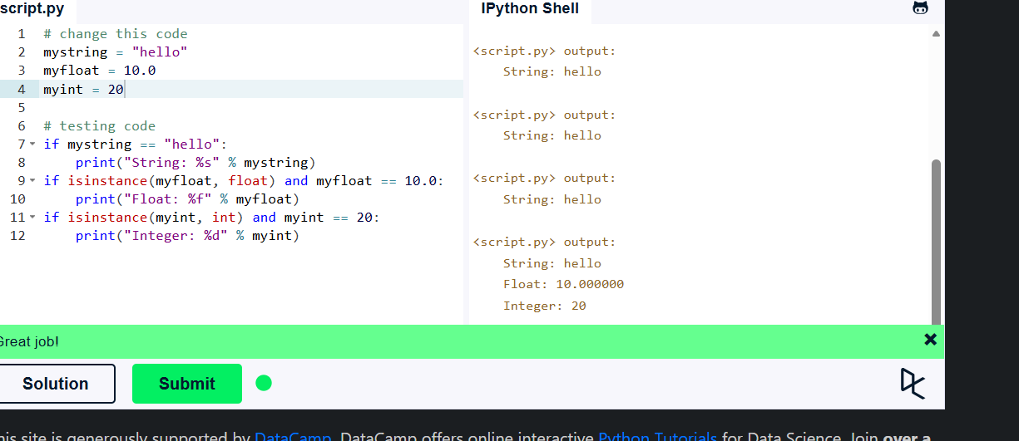
Fig 2.2 – Learn Python ,,Variabels and Types”
Scopul acestui exercițiu este să creezi un șir de caractere, un număr întreg și un număr cu virgulă mobilă. Șirul de caractere ar trebui să se numească mystring și să conțină cuvântul "hello". Numărul cu virgulă mobilă ar trebui să se numească myfloat și să conțină numărul 10.0, iar numărul întreg să se numească myint și să conțină numărul 20.

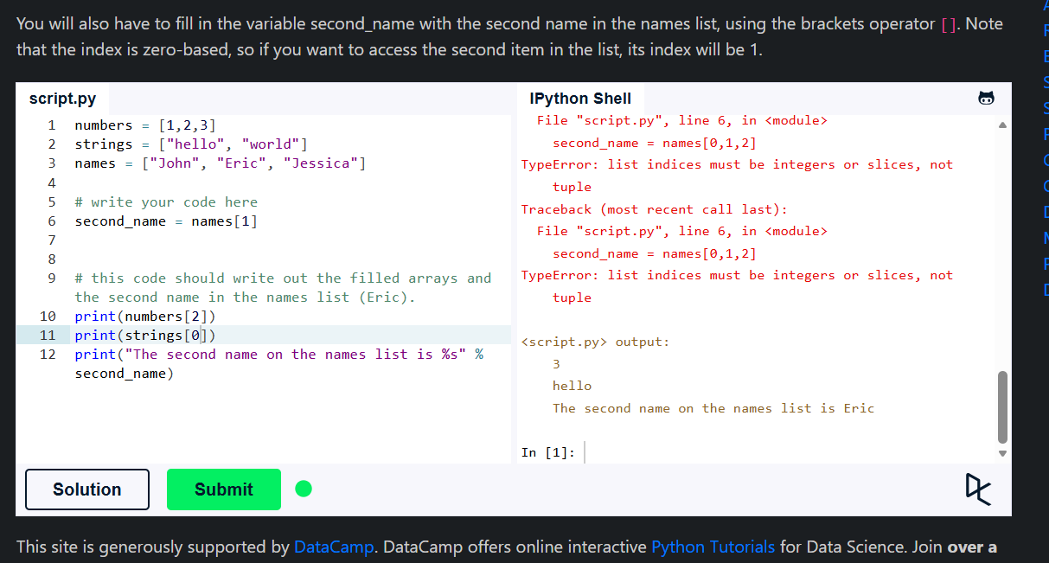
Fig 2.3 – Learn Python ,,Lists”
În acest exercițiu, va trebui să adaugi numere și șiruri de caractere în listele corecte folosind metoda list.append. Trebuie să adaugi numerele 1, 2 și 3 în lista "numbers" și cuvintele 'hello' și 'world' în variabila strings.

De asemenea, va trebui să completezi variabila second_name cu al doilea nume din lista names, folosind operatorul cu paranteze []. Reține că indexul începe de la zero, așa că dacă vrei să accesezi al doilea element din listă, indexul său va fi 1.
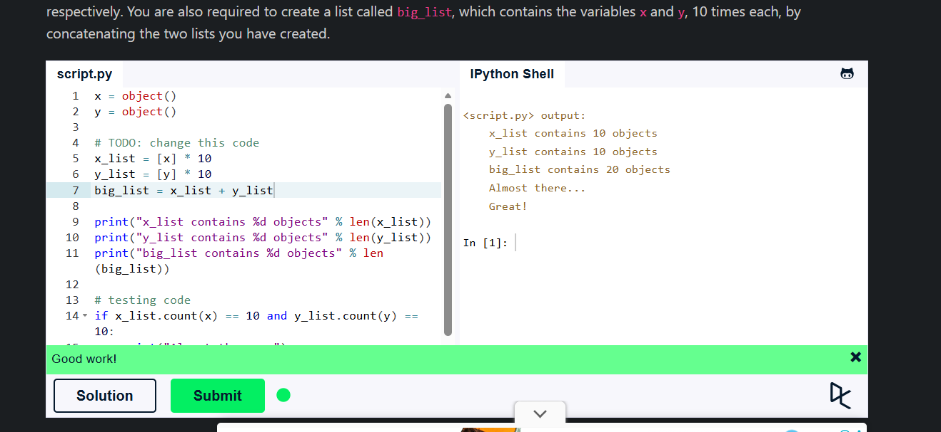
Fig 2.4 – Learn Python ,,Basisc Operators”
Scopul acestui exercițiu este să creezi două liste numite x_list și y_list, care să conțină fiecare câte 10 instanțe ale variabilelor x și y. De asemenea, trebuie să creezi o listă numită big_list, care să conțină variabilele x și y, de 10 ori fiecare, prin concatenarea celor două liste pe care le-ai creat.

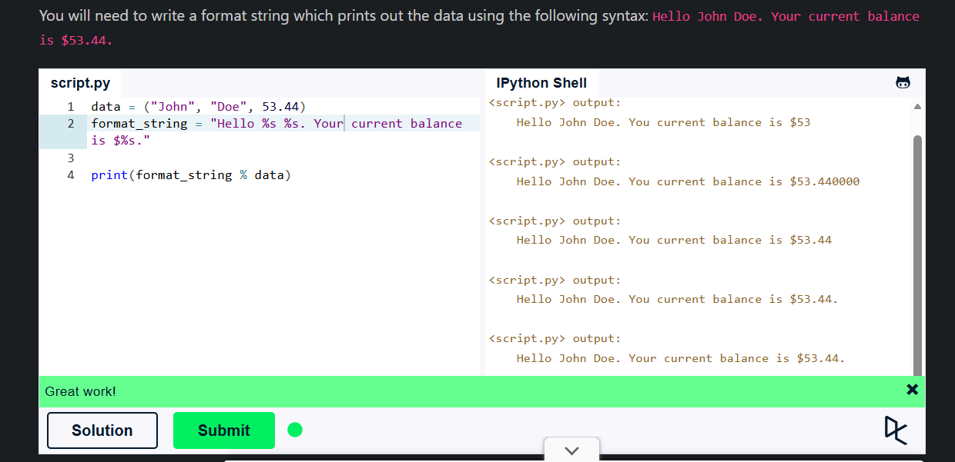
Fig 2.5 – Learn Python ,,String Formating”
Va trebui să scrii un șir de format care să afișeze datele folosind următoarea sintaxă: Salut John Doe. Soldul tău curent este $53,44.
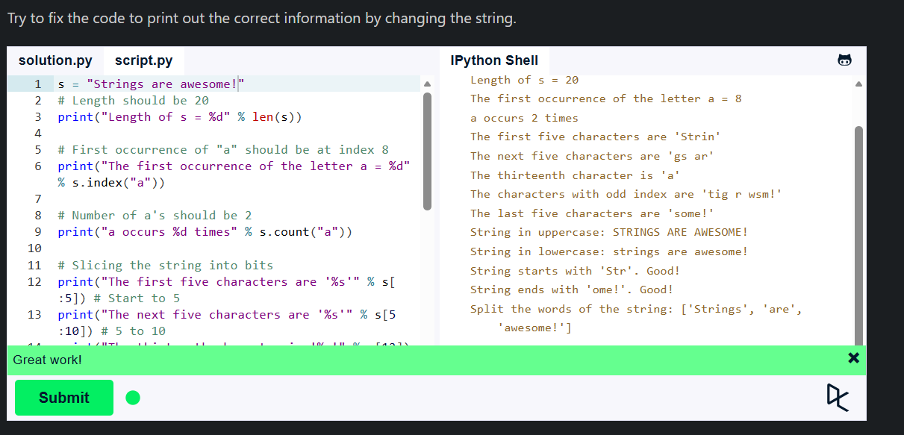
Fig 2.6 – Learn Python ,,Basic String Operation”
Dupa cod, incearca sa printezi informatia corecta.
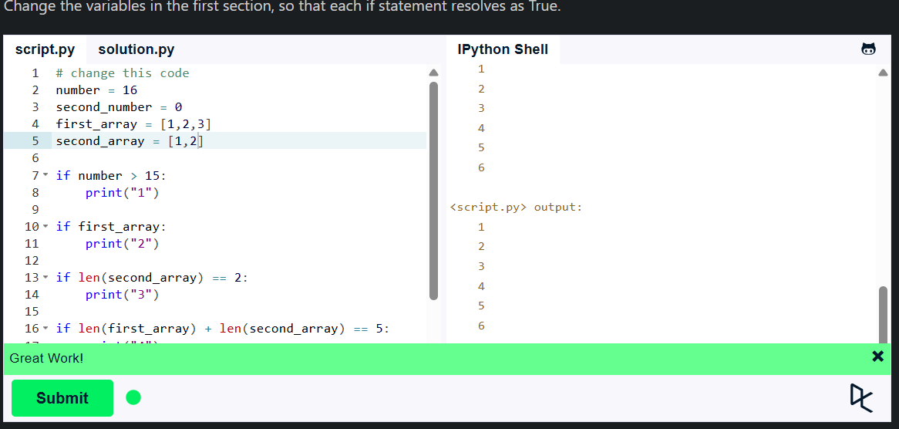
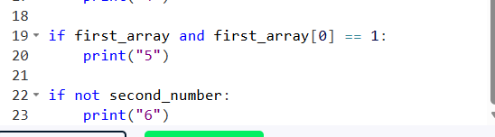
Fig 2.7 – Learn Python ,,Condition”
Schimba variabile in prima sectie, ca fieacre if sa fie adevarata.
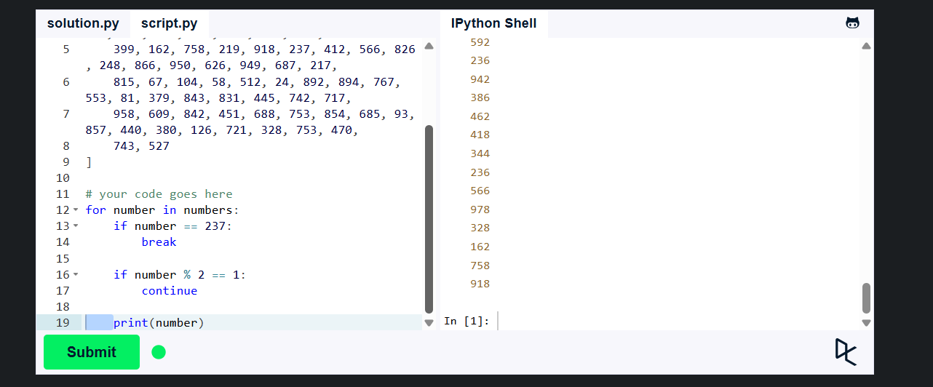
Fig 2.8 – Learn Python ,,Loops”
Parcurge lista de numere și afișează toate numerele pare în aceeași ordine în care sunt primite. Nu afișa niciun număr care apare după 237 în secvență. Învață să programezi online.

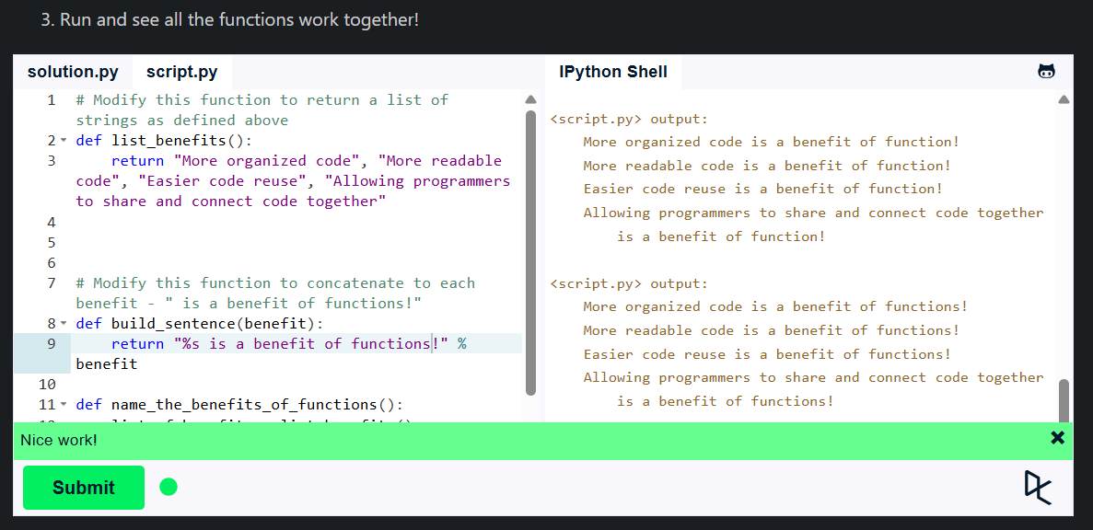
Fig 2.9 – Learn Python ,,Function”
- Adaugă o funcție numită list_benefits() care returnează următoarea listă de șiruri: "Cod mai organizat", "Cod mai ușor de citit", "Reutilizare mai ușoară a codului", "Permite programatorilor să împărtășească și să conecteze codul"

- Adaugă o funcție numită build_sentence(info) care primește un singur argument conținând un șir și returnează o propoziție care începe cu șirul dat și se termină cu șirul " este un beneficiu al funcțiilor!"

- Rulează și vezi cum funcționează toate funcțiile împreună!

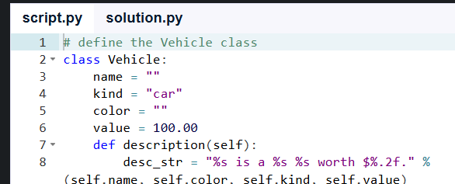
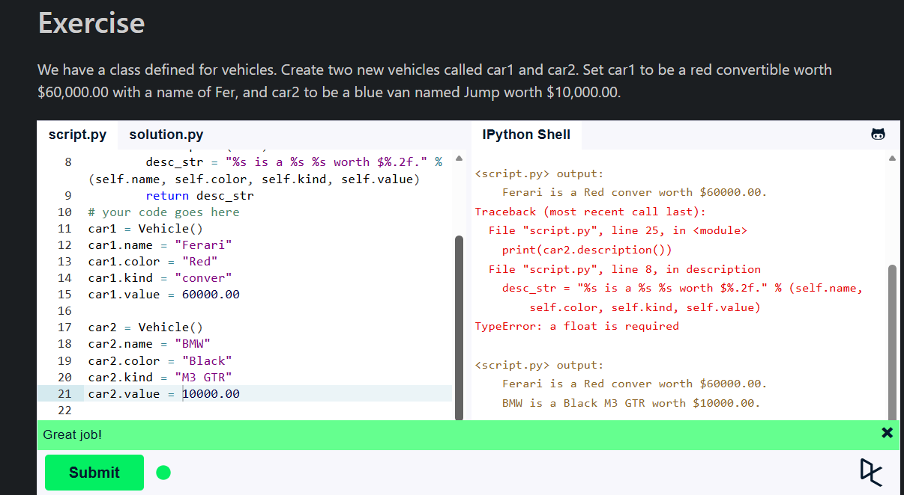
Fig 2.10 – Learn Python ,,Classes and Objects”
Avem o clasă definită pentru vehicule. Creează două vehicule noi numite car1 și car2. Setează car1 să fie un decapotabil roșu în valoare de 60.000,00$ cu numele Fer, iar car2 să fie un van albastru numit Jump, în valoare de 10.000,00$.

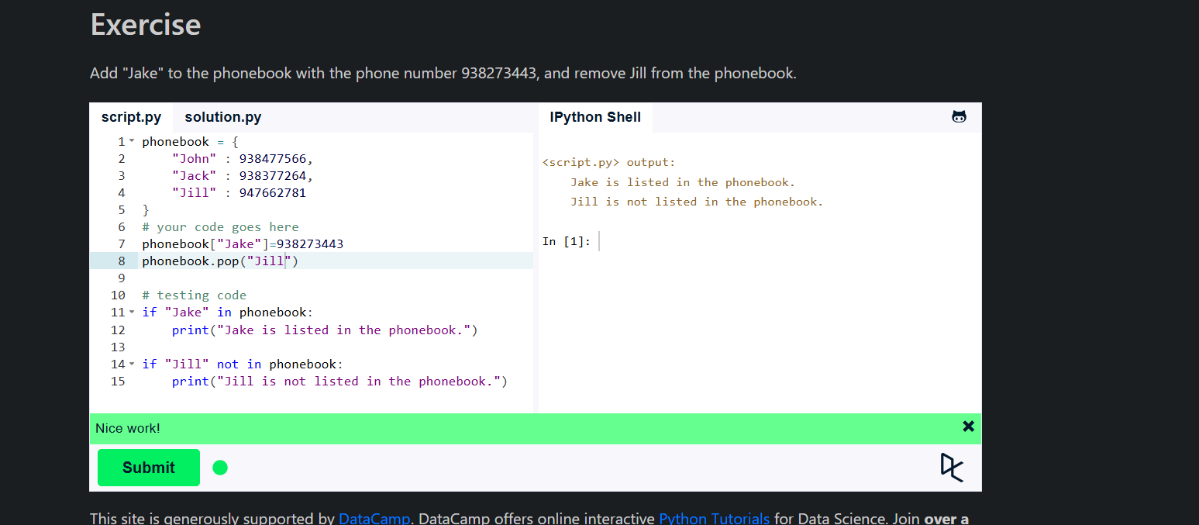
Fig 2.11 – Learn Python ,,Dictionaries”
Adaugal pe Jake in phonebook cu numarul dat, si stergel pe Jill din phonebook, cu ajutorul poop sau delete.

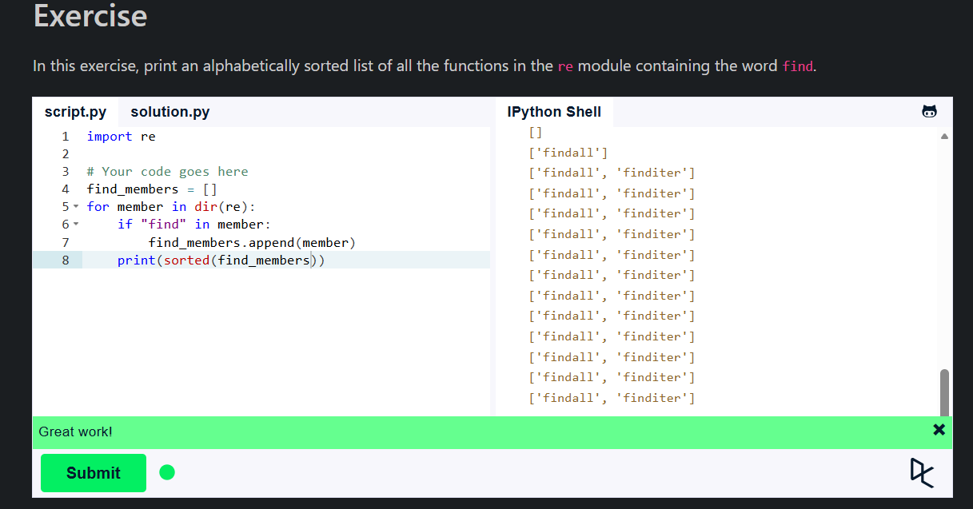
Fig 2.12 – Learn Python ,,Modules and Packages”
În acest exercițiu, tipărește o listă sortată alfabetic cu toate funcțiile din modulul re care conțin cuvântul find.
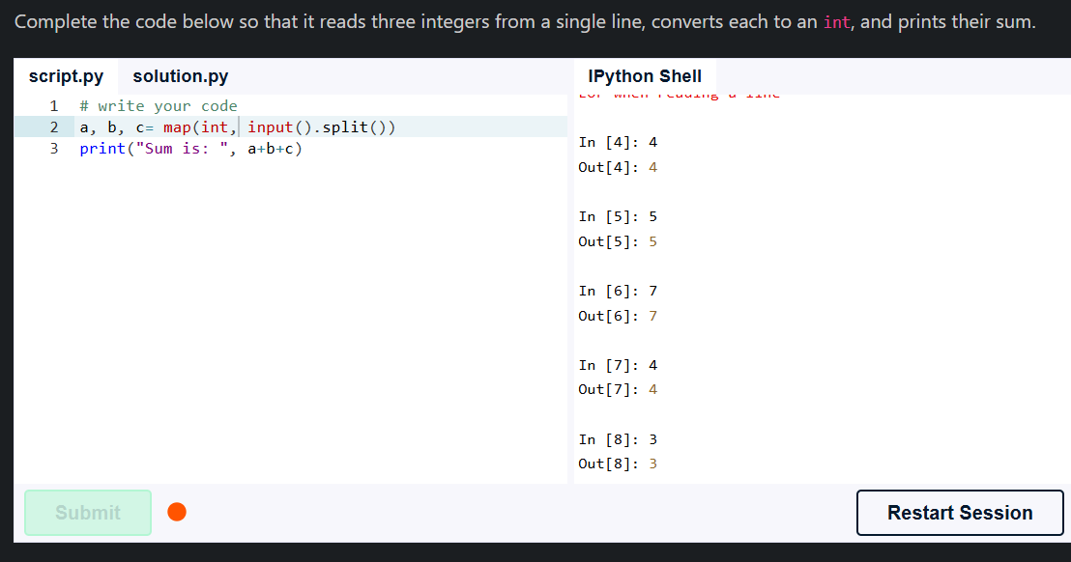
Fig 2.13 – Learn Python ,,Input and Outpoot”

Completează codul de mai jos astfel încât să citească trei numere întregi de pe o singură linie, să le convertească pe fiecare în int și să afișeze suma lor.
map() - aplică o funcție fiecărui element dintr-o listă sau dintr-un șir de valori.

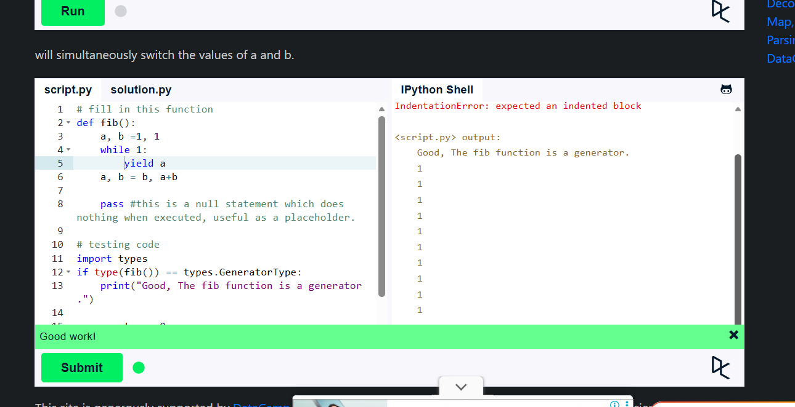
Fig 2.14 – Learn Python ,,Generators”
yield returnează o valoare, dar păstrează funcția în așteptare pentru a continua cu următoarea valoare. yield este folosit în generatoare pentru a produce valorile una câte una.

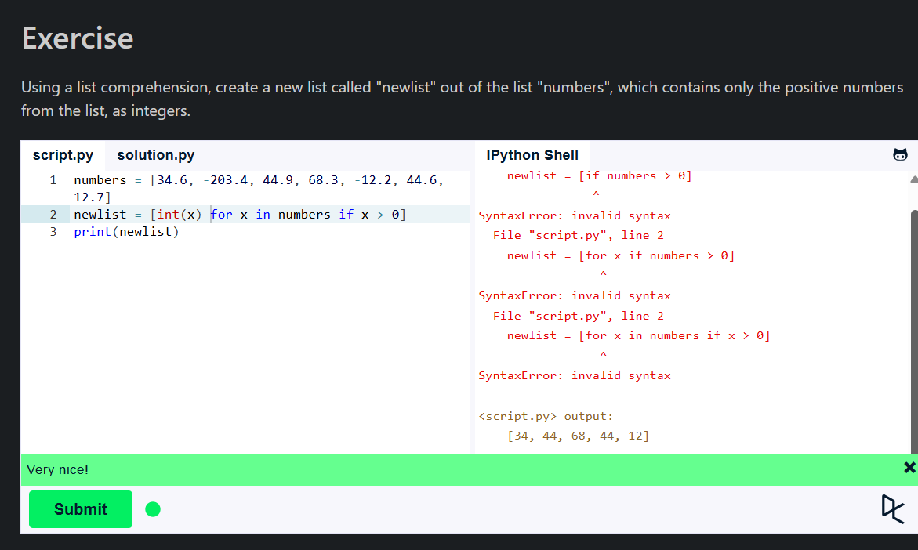
Fig 2.15 – Learn Python ,,List Comprenhesion”
Folosind o înțelegere a listei, creează o listă nouă numită „newlist” din lista „numbers”, care să conțină doar numerele pozitive din listă, ca întregi.

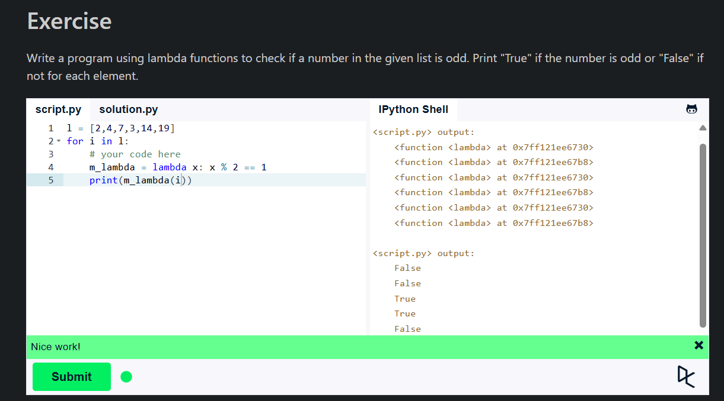
Fig 2.16 – Learn Python ,,Lambda”
Scrie un program folosind funcții lambda pentru a verifica dacă un număr din lista dată este impar. Afișează "True" dacă numărul este impar sau "False" dacă nu pentru fiecare element.

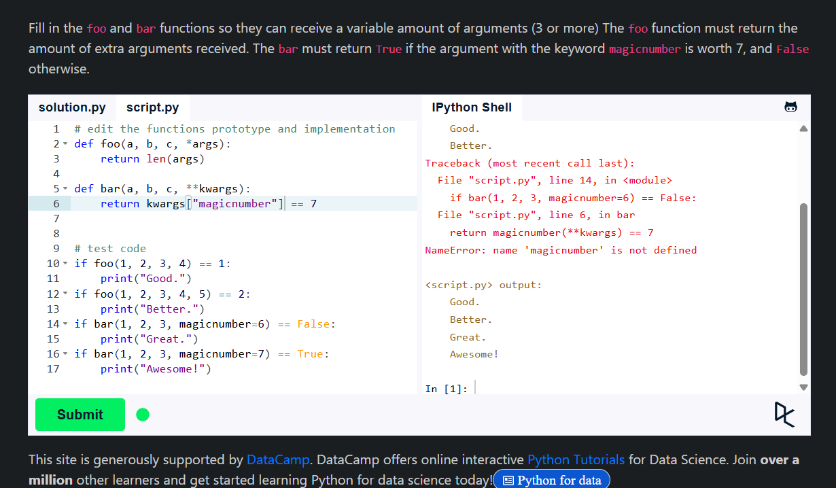
Fig 2.17 – Learn Python ,,Multiple Function Arguments”
Completează funcțiile foo și bar astfel încât să poată primi un număr variabil de argumente (3 sau mai multe). Funcția foo trebuie să întoarcă numărul de argumente suplimentare primite. Funcția bar trebuie să întoarcă True dacă argumentul cu cuvântul cheie magicnumber valorează 7 și False în caz contrar.
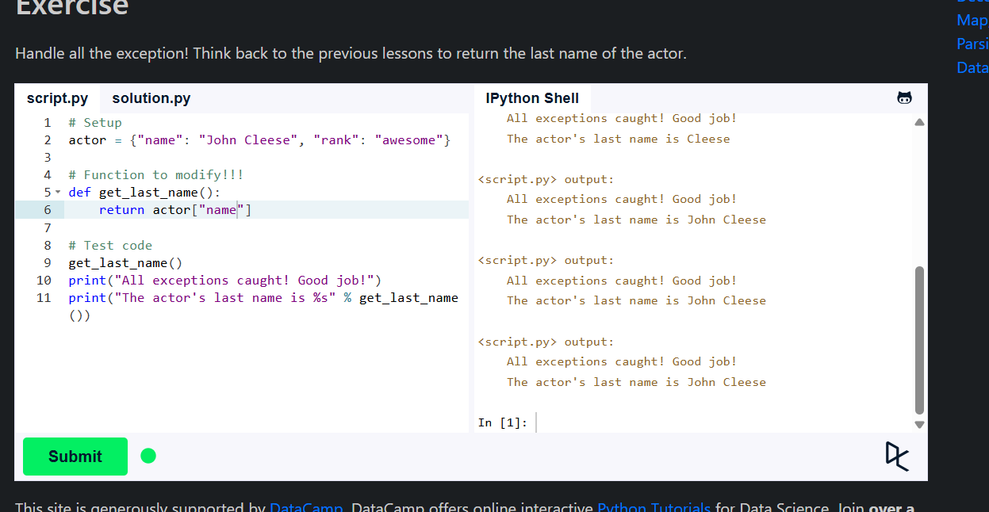
Fig 2.18 – Learn Python ,, Exception Handling ”
Gestionează toate excepțiile! Gândește-te la lecțiile anterioare pentru a returna numele de familie al actorului.

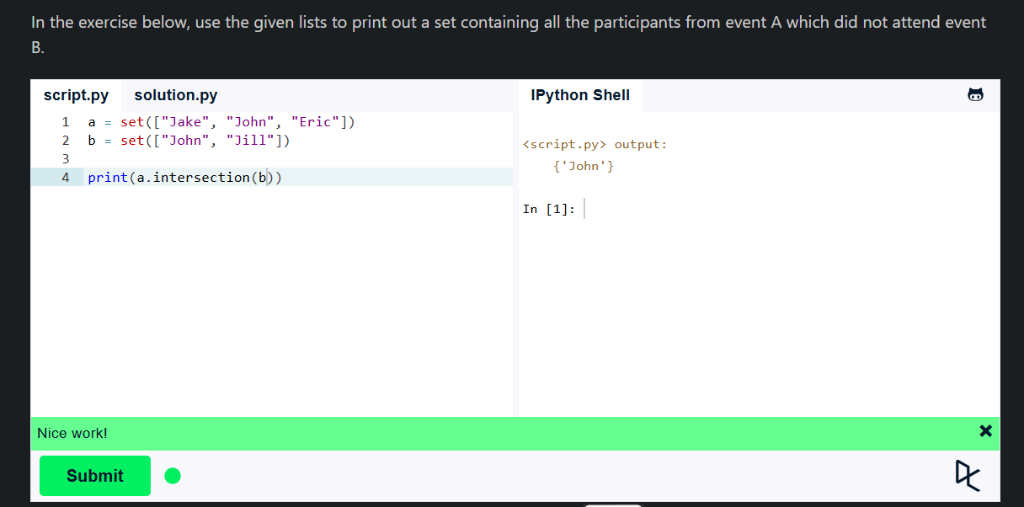
Fig 2.19 – Learn Python ,,Sets”
În exercițiul de mai jos, folosește listele date pentru a afișa un set care conține toți participanții de la evenimentul A care nu au participat la evenimentul B.

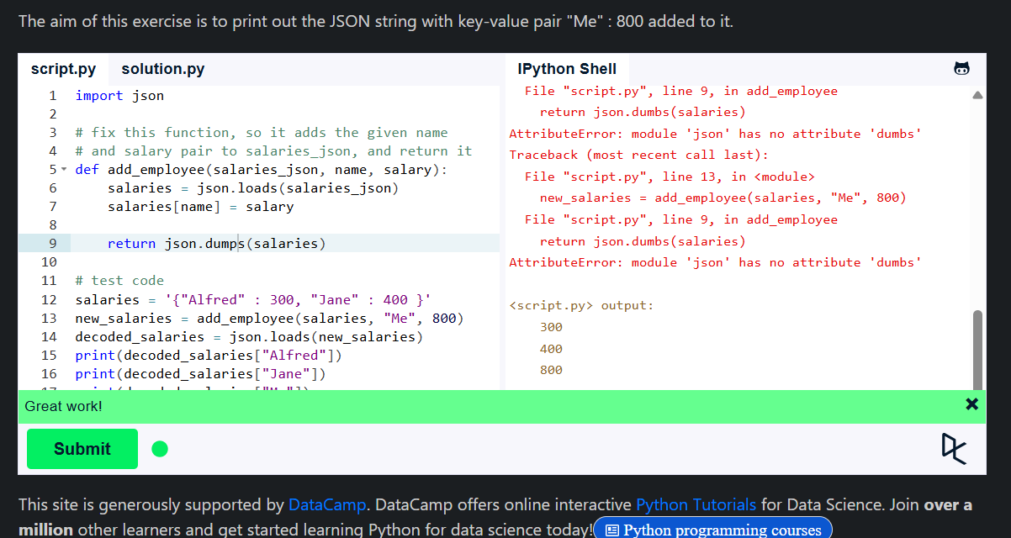
Fig 2.20 – Learn Python ,,Serialization”
Scopul acestui exercițiu este să tipărești șirul JSON cu perechea cheie-valoare "Me" : 800 adăugată la el.

Concluzie
În concluzie, în această lucrare am învățat mai multe concepte importante din Python și am înțeles cum pot fi folosite împreună pentru rezolvarea exercitiilor si intelegerea programului. Am lucrat cu funcții, liste, dicționare, clase, generatoare și lambda. Aceste exerciții m-au ajutat să înțeleg mai bine cum se organizează codul, cum pot rezolva problemele si cum se folosesc correct, mai ales in scris.

